AULAS RD – 03/07/2025
Aula 02 – 001 – Corrida e cigarro
- Trocar um vício pelo outro, pois nosso sistema de recompensa/dopaminérgico sempre busca algo para gerar essa sensação. Pode estar no cigarro, álcool, droga, mas pode ser convertido em corrida, musculação, estudos.
Aula 02- 007 – Como dormir bem:
- Protocolo padrão ouro para sono: 🥇
Sem cafeína após às 15h;
Cama apenas para atividades sexuais e dormir;
Não ter alimentação volumosa à noite;
Exposição a luz natural logo após acordar (de 20 a 30min - não precisa ser luz solar!);
Se você tem problema de sono, não tire cochilos durante o dia;
Fazer atividade física durante o dia (quanto mais cansar o corpo, melhor);
Opte por luz quente em casa, tons laranja;
Acordou à noite? Não olhar o relógio.;
Tenta não estudar ou trabalhar 3h antes de dormir - procurar atividades mais entediantes para dar sono;
Escolha um horário para dormir e acordar todos os dias, inclusive aos finais de semana.
Comportamento - Organização - Rotina 🎈

- Bebês (4-12 meses): 12-16hrs por dia – Incluindo Cochilos.
- Crianças (1-2 anos): 11-14hrs/dia – Incluindo Cochilos.
- Crianças (3-5 anos): 10 -13hrs/dia – Incluindo Cochilos.
- Crianças (6-12 anos): 09 -12hrs/dia – Incluindo Cochilos.
- Adolescentes (13-18 anos): 08-10hrs/dia
- Adultos (>19 anos): 07-09hrs/dia.
- Idosos (>65 anos): 7-8hrs/dia
Dormir menos implica em: Risco de DM, doenças Cardiovasculares, Obesidade, atraso no Desenvolvimento Cognitivo.
Aula 07 - 007 - Como dormir bem: guia completo
Sono: comportamento selecionado pela evolução. Ele é dividido em fases, sendo as principais:
- REM (movimento rápidos dos olhos, sonhos);
- nREM. Durante o sono ocorre uma lavagem mecânica do líquido cefalorraquidiano, com limpeza da adenosina acumulada durante o dia (que nos faz dormir = sleep pressure) e arquivação de memórias.
3 fases do sono:
1. Sono leve - 30 minutos até chegar nessa fase (fase que você acorda com barulhos);
2. Sono um pouco mais pesado - 20/30min depois da 1° fase;
3. Sono profundo - 1h a 1h30min depois da 2° fase (não tem mais noradrenalina praticamente, você fica apagado) Diminuição: FC, Temp Corporal. Aumento: hormônio)
- Depois da 3° fase, retorna a 2° fase e depois para a 1° fase, completando o 1° ciclo (sono REM). São geralmente 5 ciclos
Se o sono for insuficiente, várias consequências podem ocorrer:
- redução da atenção (tálamo "perde a sensibilidade" para direcionar estímulos, levando-os, sem filtro, para a consciência), ativação da rede de modo padrão;
- prejuízo da memória e aprendizados, incluindo os emocionais (neuroplasticidade, hipocampo);
- dessensibilização do sistema dopaminérgico (não tem diferenciação clara entre a magnitude das recompensas);
- redução da sociabilização (redução da capacidade de distinguir expressões faciais).

Aula 03 -145 - Dormir mal e pensamentos intrusivos
- Importância do sono: Essencial para o controle emocional e a modulação de pensamentos.
Impactos da privação de sono:
- Aumento de pensamentos intrusivos.
- Maior impulsividade, mau humor, e labilidade emocional.
- Dificuldade em aprender a suprimir pensamentos indesejados.
Estudo 1 (Experimento com imagens):
- Participantes privados de sono não conseguiram suprimir pensamentos de forma eficaz.
- Grupo que dormiu mostrou melhora no controle de pensamentos com o tempo.
Estudo 2 (Ressonância magnética funcional):
- Privação de sono reduz a atividade do córtex pré-frontal dorsolateral direito.
- Prejuízo na inibição do hipocampo, resultando em dificuldade de controle sobre memórias indesejadas.
Consequências a longo prazo da insônia:
- Risco aumentado de doenças metabólicas (obesidade, diabetes).
- Maior probabilidade de desenvolver doenças mentais (depressão, ansiedade).
Módulo 14 – Aula 05 - 026 - A neurociência do ciúme (e como manejar)
- Esse eixo de resposta ao estresse é ligado por perigos imaginários ou reais.
- Normalmente pessoas que sentem muito ciúmes, tem um linear de percepção de perigo mais baixo, pois, sofreu algum traição de algum, quebra de confiança.
- O ciúme disfuncional/patológico gera atritos com a pessoa, basicamente, por você viver em uma realidade inexistente
Pessoas com ciúme patológico tem alteração o córtex pré-frontal ventro- medial, que envolve o controle emocional. Aumento do córtex singulado anterior detecção de incongruência rejeição/dor social, ou seja, tem medo de ser rejeitado.
- Qual o papel da serotonina ter recursos suficientes para sobreviver.
  - Você se acalma, as vezes a libido cai, “tá tudo certo”.
- Reduz a serotonina no caso de alguém que tem muito ciúmes.
- A pessoa que é ciumenta, forma um hábito de ser ciumenta.
Ciúmes obsessivo tratamento aumentar serotonina.
  - Se expor a situações que você sente ciúmes.
  - Ex: namorada sair para comer pizza com as amigar (não mande mensagem desesperado, se expor a isso, e vai ficar tudo bem)
Aula 06 - 097 - Como ter mais autoconfiança no relacionamento
- Racionalizar dentro de um relacionamento é a chave
- Valorize o simples, o corriqueiro (não seja amor líquido)
- Por traumas passado, a sua lente de relacionamento está suja, mas não significa que o seu parceiro está te traindo ou está quebrando a sua confiança, e sim, você está enxergando essa situação diferente.
Aula 07 - 098 - Como ter conversas difíceis (não se esquive)
- Prepare-se para conversa, reflita o que você quer falar como vc vai começar a conversa, qual vai ser o tom da conversa? Não falar por whatsapp, explique de forma séria e organizada para que a pessoa entende, não fala brincando.
- Não conversa em situações de felicidade ou raiva pois esses hormônios e emoções podem te levar a dizer coisas nas quais você irá se arrepender. Ficamos irracionais!!
- Tente ser didático busque saber o que a pessoa entendeu sobre o que você disse.
- Se a conversa sair dos trilhos Fazer parar pode piorar a conversa, ser irônico, pedir para parar, só vai piorar a situação. Peça gentilmente, para que a pessoa fale mais lentamente e sem gritaria para que você consiga entender.
- O que você gostaria que eu fizesse? Se a pessoa falar “pare de ser assim” ou “não sei” significa que a reclamação/briga é fútil.
- Não afirme coisa faça perguntas!
- O nome de uma pessoa é o som que ela mais gosta de ouvir Chame pelo nome.
Live #019 - Relacionamentos (convidada Carina Pirró)
- Ter brigas não é normal! Tem que haver respeito: não dizer “vamos terminar então, não dá certo”!
4 sinais que o relacionamento é ruim:
- Criticas critica destrói qualquer tipo de relação, falar mal da pessoa (e não de algo que ela fez) “caramba, vc nunca faz isso” ou “poxa, você poderia fazer mais isso, pq eu gosto”. Tome cuidado ao falar sobre algo que vc não goste!
- Superioridade desprezo, colocar a pessoa em um lugar menor “se fosse eu, não teria feito”
- Defesa seu parceiro está falando sobre algo que não gosta e o outro já fica na defensiva (ouve como critica).
- Deixar o outro falando sozinho pois não tem mais força para brigar, está lidando com um estresse interno. Já viu que não tem mais salvação a relação.
- 84% de chance de divorcio se estiver com esses 4 cavaleiros apocalípticos.
- Aumenta p/ 90% alguém tenta resgatar o outro, trazer uma leveza, mas o outro não cede. Não dá a mínima para o outro, não escuta mais, não se importa mais com o outro, mesmo o outro tentando fazer coisas para aproximar.

Aula 09 - 021 - Como recompensar o processo
- Recompensa rápida não gera resultados ao longo prazo!
- Dopamina aumenta quando você reconhece que tem, ou pode gerar uma recompensa quando completa a recompensa recompensa extrínseca (ir até ela)
- Recompensa Intrínseca caminhas ao ar livre/ treinar comportamento importante para humanidade
Existem recompensas intrínsecas e extrínsecas à comportamentos
Ex: Uma criança que gosta de futebol joga por si só, não precisa ganhar um prêmio para isso
Quando você fornece uma recompensa adicional (extrínseca) para um comportamento que já possui recompensas intrínsecas, você reforça o desejo pela recompensa adicional, fazendo com que o comportamento se torne dependente dela e perdendo sua “naturalidade”
→ Não force recompensas para comportamentos, se você dá dinheiro para uma criança que gosta de futebol sempre que ela joga, ela vai eventualmente começar a jogar pelo dinheiro
Foque em dar recompensas extrínsecas para comportamentos com recompensas a longo prazo
Tomar cuidado em receber apenas recompensas extrínsecas.
Existem 2 tipos de disparos de dopamina:
- Tônicos: Basais (dopamina que está sempre circulando)
- Fásicos: Picos (desejos no geral: Fome, sede, vícios)
Quando você dá disparos fásicos em excesso, você diminui o “baseline” tônico→ diminui os receptores
COMO RECOMPENSAR O PROCESSO:
Ter noção de que o comportamento é o correto a ser realizado → tornar o fazer a recompensa em si e focar nele → Não fiquei feliz porque bateu a meta, e sim pelo sacrifício para torná-la realidade (não é natural pensar assim, é preciso reforçar de forma arbitrária), mas não deixe de pensar também nas consequências que esse sacrifício gera.
Quando você torna o processo prazeroso, você não foge dele nos momentos ruins, você foge PARA ele.
A percepção de tempo é relativa: e a dopamina está envolvida nisso (tdah distorcem a percepção de tempo).
Aula 02 - 003 - Qual é o seu suco?
- Dopamina não é prazer, é motivação
- Sem dopamina, você pode sentir prazer (como comer quando a comida está na sua frente), mas não terá motivação para buscar ativamente esse prazer.
2. O Experimento do Macaco e o Suco
• Luz (Gatilho): O macaco via uma luz que indicava a possibilidade de ganhar suco. Isso ativava sua dopamina.
• Botão (Esforço): Ele apertava um botão 10 vezes para obter a recompensa.
• Suco (Recompensa): O macaco só se esforçava porque sabia que receberia o suco.
Predição de recompensa: criar muito expectativa na recompensa e quando não é essa recompensa, os níveis de dopamina ficam a baixo do basal.
Aplicação na sua vida:
Qual é o SEU suco? (Qual é a recompensa que você busca?)
Qual é o SEU botão? (Que esforço você precisa fazer para alcançá-la?)
Qual é a SUA luz? (O que te motiva a agir? Pode ser uma inspiração, um objetivo claro, ou um lembrete visual.)
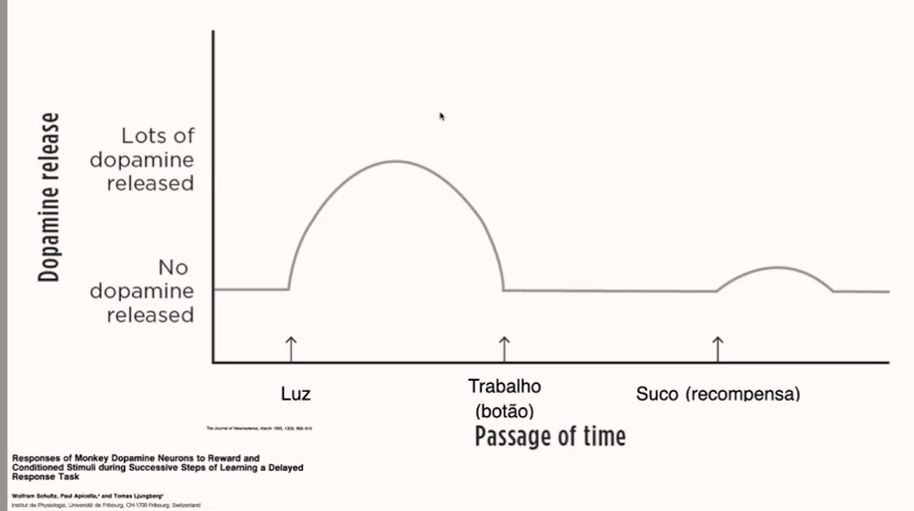
3. Recompensas Intrínsecas vs. Aprendidas
• Intrínsecas: Já nascem com você (ex.: prazer em comer, beber água, se movimentar).
• Aprendidas: Você precisa "baixar o software" (ex.: prazer em estudar, trabalhar em um projeto).
• Dica: Se você não sente motivação para algo (como estudar), aprenda sobre os benefícios dessa atividade. Quanto mais você entende o "suco" (a recompensa), mais fácil fica se motivar.
4. Cuidado com as Expectativas
Se o macaco esperava suco e recebia água, sua dopamina despencava, causando frustração.
Na vida real: Se seus objetivos são irreais, você se frustra. Alinhe suas expectativas com a realidade.
5. Como Aplicar Isso Hoje?
1. Defina seu "suco": O que você realmente quer? (Saúde, conhecimento, independência financeira?)
2. Identifique seu "botão": Que ações consistentes te levam lá? (Estudar X horas por dia, treinar 3x na semana?)
3. Crie sua "luz": Tenha lembretes diários do seu objetivo (fotos, frases, pessoas que te inspiram).
4. Ajuste expectativas: Seja realista. Recompensas pequenas e consistentes mantêm a motivação.
Resumo Final:
• Motivação = Dopamina = Busca por recompensas.
• Conheça seu "suco", faça o esforço necessário e tenha gatilhos que lembrem você do objetivo.
• Mantenha expectativas realistas para evitar frustração.
Aula 03 - 018 - A neurociência dos vícios (e como manejar)
- O Vício é quase um hábito no seu cérebro!
- Pessoas com vícios extremos possuem menos receptores dopaminérgicos, ou seja, precisam de cada vez mais dopamina para suprir a sua necessidade.
  - Córtex Pré Frontal de forma reduzida, quanto maior o seu vício! Faz você ser mais impulsivo.
- A pessoa viciada em drogas, ela nem gosta da droga e sim precisa dela.
- Viciado em comportamento, pornografia, jogos se adapta ao estimulo que você se submete.
- Não se expor ao álcool ou maconha quando não tiver com vontade, se tiver sem vontade, não use! A exposição sensibiliza os receptores de dopamina ficando mais impulsivos.
- Usam a droga para lidar com o tédio ou para sanar uma dor.
- Vício é altamente associativo gatilhos.
  - Evitem ambiente e pessoas que geram esse gatilho (bar, amigos)
- Vício é uma doença crônica e genética também.
Aula 05 - 008 - Jejum de dopamina e um tapa na sua cara
- Restringir o uso de comportamentos ou substâncias que envolvem dopamina.
Quando nós saturamos nossos receptores de dopamina ou aumentamos muito o limiar de excitação da dopamina
- Não sentimos mais prazer ema dopaminas basais, como caminhada, assistir filme, jantar em família.
- Se atentar com os comportamentos da sua vida. Para não gerar um quadro de resistência a dopamina.
Aula 06 - 091 - Motivação importa mais que disciplina
- Motivação: motivo para a ação (não precisa estar alegra para ter)
- Disciplina: seria ser uma pessoa hipermotivada
Não existe disciplina sem motivação.
- Você tem que ser disciplinado para relembrar os motivos para ação.
Aula 01 - 031 - Suas lentes estão sujas
Crenças centrais (comportamentos regulados por regra):
- conjunto de regras que formulei durante a minha vida (inconscientemente) que pautam o jeito que me comporto e vejo o mundo (filtros)
Ex: crenças de incapacidade e insuficiência. Comportamento vitimista. Crença existe e impede de vermos a realidade.
Sempre tem um "mas" pra justificar as nossas crenças.
Ex: fui bem, mas não tirei 10
Escolha seletiva dos eventos (visão de mundo). Você aprende a ver o mundo de uma forma e fica cada vez mais difícil mudar o pensamento.
Distorções cognitivas (pessimismo)
A crença negativa é tão grande que ao longo do tempo esse pensamento resultará na concretização desses pensamentos.
A sensação de insuficiência é fortalecida se você continuar tendo resultados negativos. Principalmente se não nos organizamos.
(Ainda nos organizando pode surgir a crença novamente, pois selecionamos automaticamente os erros e não os acertos propiciados pela melhora).
Sempre haverá algo que nos dê a sensação de insuficiência/ incapacidade. Mas o importante é identificarmos e trabalharmos para reduzir.
Ambiente influência nas nossas crenças. Ex: se temos uma crença de desamor (cuide da rede de apoio)

Aula 05 - 057 - O que são e onde ficam as memórias?
Comportamentos são memórias.
memória não é apenas lembrar o que é, mas também, como fazer algo.
- Para haver mudanças de comportamento - precisa haver novas memórias.
- Existem 2 tipos de memórias
Fortalecer o aprendizado pela repetição.
Porém dormir bem e foco é o caminho para consolidar o aprendizado. (Ambiente neuroquímico positivo).
Tipo específico de aprendizados:
Habituação: diminuição da indução de uma resposta após várias sentizações a um estímulo.
Ex: - Susto. Você pode se acostumar e parar de ter a reação.
- Falar em público.
Sensitização: aumenta a resposta a um estímulo. Contrário ao anterior.
Ex: uma lembrança a um momento experiência altera o seu emocional.
Condicionamento corresponde: reação a um estímulo.
Ex: escostar chaleira quente, e gosto amargo.
Condicionamento operante: nosso comportamento é modulado pelas consequências do ambiente.
Ex: faz uma piada e as pessoas riem.
Memórias implícitas: (hábitos/habilidades e procedimentos - mais fixas e difíceis de esquecer)
dirigir um carro, tocar piano
Memória declarativa/explícitas: memórias que nós explicitamos na prova por ex. (são fatos, mais fáceis de formar e esquecer)
- Ou seja, começa com uma declarativa e por meio da execução dentro de um ambiente adequado hábito (memória implícita).
Você só vai aprender de forma a não esquecer mais quando as informações fizerem parte da sua vida (as informações ficam encranhadas na pessoa): você tem que gostar de estudar (motivação) e isso se torna faz você aprender mais.
Memória de curto prazo:
- é uma Memória que é adquirida e rapidamente é evocada
Memória de longo prazo:
- Memória é consolidada e evocada: torna o circuito lábel (onde está a memória com a maior capacidade de adquirir a informação)
- Reconsolidação: revisar e estudar mais informações.
- Manutenção da informação de maneira ativa.
Importante antes de estudar, revisar a informação inicial, e depois estudar novas informações (reconsolidação).
- Extinção: adicionar uma nova memória em cima de uma memória que já existe.
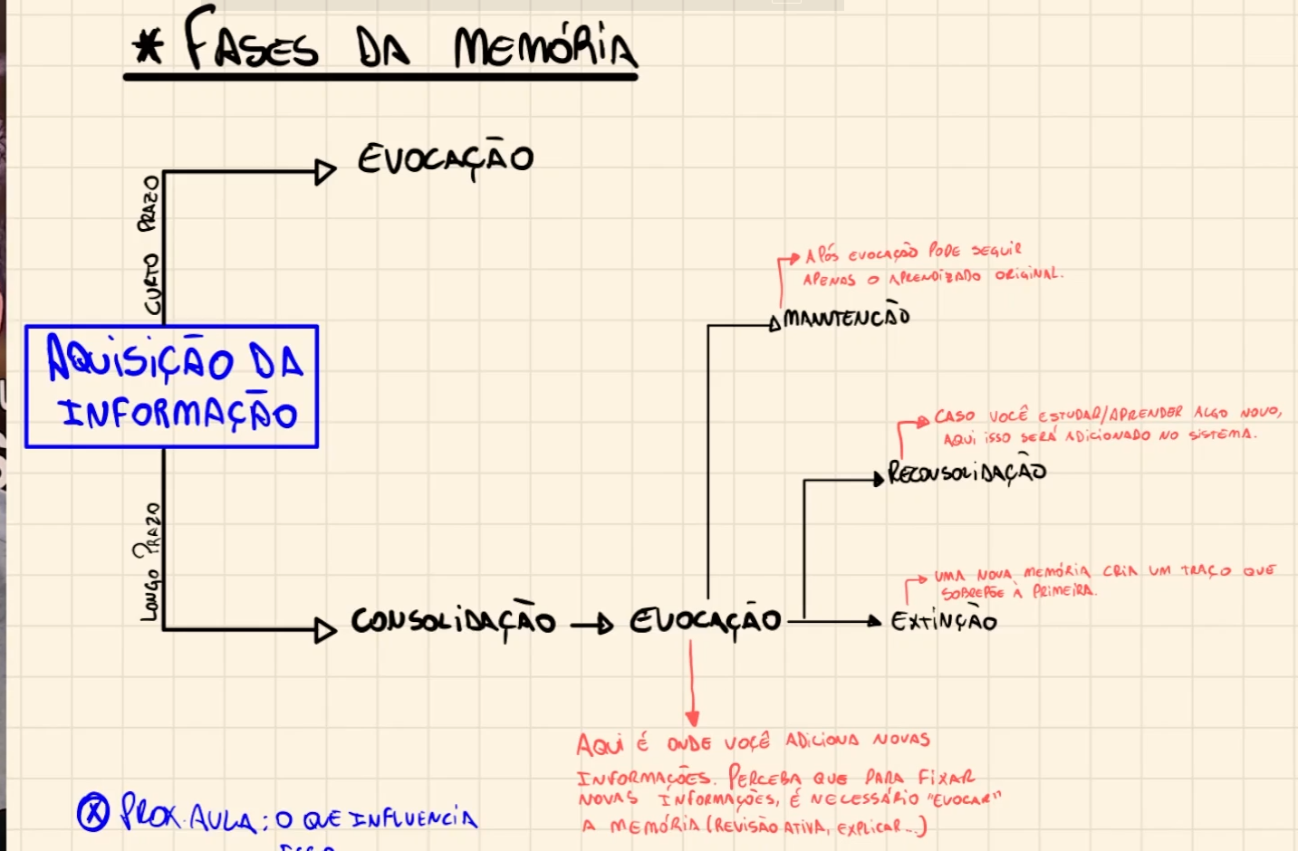
Determinados comportamentos podem auxiliar na consolidação, manutenção e extinção da memória
foco e conteúdo emocional a memória fixa mais.
Hipocampo região importante para memorização de fatos e eventos (declarativa)
Como que o neurônio adquire informação e muda o nosso comportamento anterior?
O neurônio libera neurotransmissores que irão se ligar nos canais AMPA (receptor de glutamato)
(que alteram a voltagem da membrana) vai fazer com que o canal NMDA se abra.
- O canal NMDA se abrindo, a MÁGICA começa a acontecer!
- Porque esse canal faz com que entre cálcio dentro do neurônio.
- Cálcio caminhar dentro do neurônio núcleo onde esse cálcio vai interagir com diversos tipos de segundos mensageiros (as proteínas quinases).
- Essas proteínas quinases vão até o DNA do neurônio fazendo ocorrer a síntese de novos receptores.
- O neurônio vai ter mais receptores do que antes fazendo com que exista a necessidade de um estímulo menor para alcançar a mesma resposta.
Esse processo inteiro chama: Potenciação de Longa Duração (LTP - Long-term potentiation)
Essa "facilidade" na comunicação entre os neurônios é o que permite que as memórias se tornem mais sólidas e duradouras. O caminho da informação se torna mais eficiente, gravando a experiência na rede neural.
- É desse jeito que a nossa experiência muda a biologia do nosso cérebro.
- "Neurônios que disparam juntos, se fortalecem juntos"
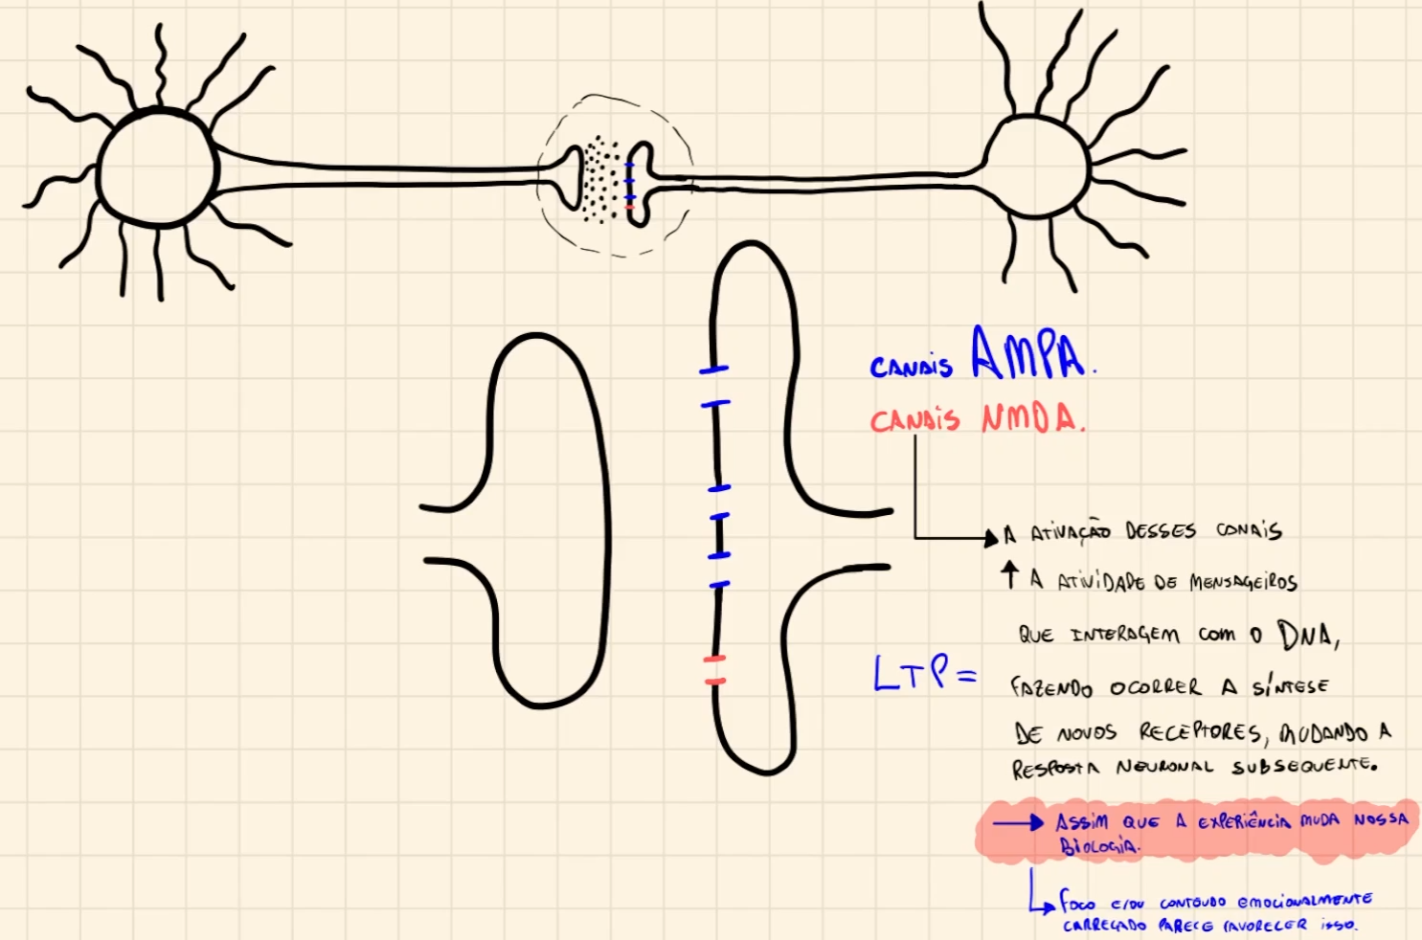
Aula 06 - 058 - Como melhorar a memória (e prevenir sua queda)
- Flavonoides: encontrados em cascas de frutas roxas, antioxidante, que auxiliam a memória aumentando neuroplasticidade nos ratos.
Poucas evidências pq é custoso estudar memória → Ausência da evidência não é evidência da ausência
Existem poucas coisas com evidências (e pequenas) para melhorar memória ou prevenir perca:
1) Exercício: Comprovadamente previne perca e (provavelmente, não há evidências) melhora a memória
- Comportamento neuroprotetor.
- Aumenta neurotransmissores como a acetilcolina e irisina
- Previne perda de massa cerebral
- Melhora seu foco e ciclo circadiano
- *Qual momento treinar e o que treinar para melhorar memória: Não há consenso sobre quando fazer, mas aeróbico fazem bem principalmente para jovens, não há evidências sobre outras modalidades
2) Foco: Aumenta interação com o conteúdo, melhorando a aprendizagem
- O foco é treinável
- *estudo dos taxistas de Londres: maior massa cinzenta do hipocampo nas pessoas aprovadas (que focaram mais nos estudos)*
- Foco marca os neurônios ao estar dormindo modifica e fixa os neurônios marcados consolidando a informação.
- A sua memória vai melhorar quanto mais você estudar!
3) Bom sono: É quando a neuroplasticidade age consolidando memórias, principalmente no sono profundo (REM)
- Melhora e previne a queda (mantendo a memória no hipocampo e subindo para áreas neocorticais).
- Sono ruim prejudica o funcionamento dos neurônios
- A pior coisa que você pode fazer é virar a noite estudando para uma prova.
4) Alimentação ruim piora, o oposto não tem muitas evidências
- Estudos mostram que em 4 dias de dieta hipercalórica já há piora de memória
- Ômega 3 melhora na memória (1000mg de EPA)
5) Motivação: Mais motivação gera mais foco e maior ativação neuroquímica para a neuroplasticidade
- Dopamina ativa a neuroplasticidade
- Além de gerar um componente emocional, o que a fortalece ainda mais

Aula 02 - 039 - Como aprender a gostar de estudar
Tem que ter FUNÇÃO para gostar de estudar!
Procurar métodos de estudos é a etapa final → Micro management
Gostar de estudar é o mais importante: Diminui a percepção de esforço
→ Enxergue o estudo como uma etapa necessária para seu objetivo, mesmo que o assunto seja inútil
Recompensa distal: recompensa futura que está longe
Recompensa proximal: recompensa mais perto
- Ver o estudo como uma função proximal: de uma forma de autodesenvolvimento, vender uma barreira, entender aquele conteúdo.
Deixe de ver como uma função distal: Alcançar o objetivo final. Ex: passar na prova
E veja como uma função proximal: De vencer o conteúdo e a si mesmo → Esqueça o porquê, coloque o objetivo no agora
Pessoas de alta performance fazem para vencer a si mesmas, e não os objetivos finais → Alto orgulho/egoísmo
É o ambiente interno que as controla → Não ficam com raiva de ter tirado nota ruim, ficam com raiva de não terem estudado direito
A raiva não vem de não ter alcançado o shape no momento esperado, e sim por não ter treinado direito, etc
Condicionamento clássico:
É possível tornar uma recompensa secundária (as que aprendemos) primária (necessidades naturais) a partir da associação de uma com a outra
ex: Dinheiro é só papel, mas você sabe que compra comida, então pode passar tempo sem comer sabendo que vai ganhar dinheiro
comece a enxergar o estudo como um autodesenvolvimento que permite conseguir quase todas as recompensas primarias (pareamento da secundaria a primaria).
Esse foco no processo por pessoas de alta performance torna a recompensa intrínseca a ele → Recompensa se torna “primária”: Começa a ser visto como um comportamento de sobrevivência
- O mais importante para estudar é a função real que você dá ao hábito
- Conforme você progride na vida, vai poder estudar cada vez mais coisas que gosta
Aula 06 - 022 - Como modular seu microambiente
- Páginas de Instagram, perfis, músicas modulam o seu comportamento
- Faça o que está ao seu alcance → Pequenas modificações fazem diferença
- Use a internet ao seu favor
- Um ambiente te traz à tona comportamentos que você nem pensava na possibilidade de fazer, sejam eles bons ou ruins
- “pode explodir tudo mas vou continuar focado aqui, enquanto eu estiver nesse metro quadrado foda-se o mundo”

Aula 03 - 043 - Zona de segurança x zona de conforto (cuide para não ficar exposto)

Existem 2 grandes grupos de pessoas: Ordinárias e Extraordinárias
Mesmo que você não queira ser extraordinário, dê o seu melhor na sua condição: Você pode inspirar um futuro extraordinário:
O pai do Steve Jobs era um simples marceneiro, e ele usava madeiras de ótima qualidade mesmo na parte de trás do armário (não vista), um dia Jobs foi perguntar o motivo, e o pai disse: Faça seu melhor independente de ser aplaudido ou de não ser visto. Deu no que deu, e Jobs fez os produtos da Apple serem mega organizados mesmo por dentro
Independente de qual grupo você quiser estar, tenha cuidado com a zona de segurança: Geralmente as duas zonas estão juntas, mas a de segurança pode mudar com você permanecendo mantendo na zona de conforto sem perceber a mudança da outra. Exemplo: IAS substituindo empregos
Você pode ser iludido pelo seu conforto a ignorar a zona de segurança e se expor ao fundo do poço. Outros exemplos: Locadoras x Netflix. Kodak x Celulares com câmera, etc
Outro exemplo: Antes faculdade dava segurança, hoje nem a pau
“Você só estará seguro se acompanhar a evolução de conhecimento da sua área, do contrário estará apenas confortável, e isso é uma vulnerabilidade”
*combo com a aula de aprenda a estudar: Busque aprender assuntos atualizados
O conhecimento mais perigoso é aquele que não sabemos que não sabemos → Cisnes Negros
O RD pode ser um cisne negro, puxando a zona de segurança e expondo os preguiçosos

Aula 03 - 017 - Como ter motivação para treinar (use seu sistema nervoso autônomo)
Somos o que comemos → o que você come modula seu cérebro, ingerir açúcares e gorduras ruins em excesso o faz funcionar pior e te deixa desmotivado não só para treinar, mas para tudo
- Disbiose!
Estados cognitivos (neurotransmissores) influenciam estados fisiológicos (FC) e estados fisiológicos influências estados cognitivos.
Seu componente cognitivo é rápido, e o fisiológico é lento tanto para começar como para parar → a motivação de um vídeo de alguém treinando dura pouco, porque seu corpo não a sustenta, é apenas seu componente cognitivo agindo, mas quando você aquece (fisiológico) seu corpo é difícil parar
*Numa discussão, você pode ter perdoado a pessoa, mas seu corpo continua estressado, entenda e gerencie
“os 2 primeiros km são sempre os 2 piores”
module seu ambiente para ligar seu cognitivo (gerar motivação) e sustentá-lo enquanto você liga o seu fisiológico
Brigas de casal: fisiológico ligadão (noradrenalina) e cognitivo (pós perdão) mesmo com a desculpa, volta a discussão novamente, pq vc ainda está muito adrenérgico
Aula 02 - 146 - Como sair do automatismo (tarefas práticas)
- Problema: Vida no piloto automático, acelerada pelas redes sociais e pelo estilo de vida moderno.
Impactos:
- Sensação de que o tempo passa rápido demais.
- Desconexão pessoal e apatia.
- Dificuldade em identificar momentos de felicidade genuína.
Fatores contribuidores:
- Consumo excessivo de redes sociais.
- Falta de reflexão sobre experiências que trazem paz e alegria.
Soluções propostas:
- Estabelecer metas específicas para sair do automatismo.
- Refletir sobre atividades e momentos que geram alegria, paz e conexão.
- Responder perguntas introspectivas para identificar padrões de felicidade.
- Equilibrar atividades prazerosas com momentos de esforço e desafio.
Ferramentas práticas:
- Listar atividades, lugares e pessoas que trazem alegria e conexão.
- Identificar momentos recentes de felicidade genuína.
- Focar em ações práticas para viver de forma mais consciente
Aula 05 - 016 - Como organizo minha agenda (teoria e prática)
- Córtex Pré-Frontal (memória de trabalho): responsável pela tomada de decisão (gasta energia), cerca de 25% das calorias do seu TMB, vai para o cérebro, e a parte que demanda mais energia dele, é o córtex pré-frontal.
- Ou seja, uma agenda/rotina, te polpa energia, sobrando mais para realizar tarefas difíceis como estudar.
- Agenda: ter um pedaço do seu cérebro fora da sua calota craniana.
- 1.Todo domingo planejar a agenda da semana
2.Colocar prioridades nas tarefas
3.Tarefas não planejadas anotar para fazer depois
4.Planejar o dia com tarefas planejadas e colocar espaço para atuar em emergências
5. replanejando as tarefas conforme o andamento da semana

Aula 05 - 133 - Melhore sua escrita (dicas úteis)
Dicas práticas:
- Escreva de modo simples (não coloque coisa ou palavras a mais não é legal – seja objetivo)
- Mantenha o estilo e o humor bem articulados
- Use palavras com significado preciso tem que condizer com o que quer dizer
- Estabeleça unidade no parágrafo: não fuja da ideia inicial do parágrafo
  - Use Tópico Frasal, nos inícios dos parágrafos para introduzir ao leitor sobre o que se trata o seu parágrafo (unidade)
- Usar tempo verbal corretamente: passado, presente e futuro

Aula 01 - 019 - Como ser mais racional (use seu córtex pré-frontal)
O córtex pré-frontal é a área do cérebro mais recente → racionalidade
faz o difícil, e não o que o instinto quer
É a área que te faz fazer o mais difícil:
Projeta as consequências do comportamento
Phineas Gage→ Barra de ferro na cabeça → Perdeu córtex pré-frontal → “Macaquizou”
*TDAH tem redução de dopamina no córtex pré-frontal
Depressão x ansiedade: Aumento na atividade amígdala (ansiosos) e aumento no córtex simulado anterior (depressão) e ambos tem atividade reduzida no córtex pré-frontal (causa pensamentos distorcidos)
Questionamento socrático: Tratamento para pacientes com pensamentos distorcidos → Investigação → Através da fala, o terapeuta aumenta a atividade do córtex pré-frontal do paciente
Quando você racionaliza sobre um problema, a atividade do cpf do paciente e da amígdala
“submeta seus pensamentos automáticos ao seu escrutínio racional” → Advogue contra eles → prove com argumentos racionais que é besteira
Ex ansiedade do nada:
Eu não sou saudável? Não tenho comida em casa? As contas não tão pagas? Por que estou ansioso então?
Ex falar em público:
Eu não sei do que vou falar e me preparei? O que as pessoas vão achar de mim importa? Isso não é só um medo irracional do meu cérebro?
como aumentar atividade do pré-frontal: RACIONALIZANDO
escreva e análise ao surgir pensamentos automáticos, escreva eles em um caderno, e análise/racionalize.
Aula 02 - 055 - Como ser mais racional (pt. 2)
Nosso cérebro, do ponto de vista psicológico, pode ser grossamente dividido em 2 regiões:
- Córtex pré-frontal: Região emocionalmente fria → Faz o difícil quando é certo a se fazer
- Sistema límbico: Região emocionalmente quente → Um inibe o outro (a que te faz agir no impulso)
*Racionalidade é também chamada de regulação emocional
James Gross divide a regulação emocional em 2:
- Focada nas respostas: Já houve alteração emocional, agora é preciso regular
- Focada nos antecedentes: Ainda não houve → Preparação: Evitar que a deformação emocional ocorra → Fechar a porta do “quarto emocional”
→ Ambas acabam se misturando, e servem para evitar que uma situação te afete de forma negativa: A chave é reinterpretar como as coisas aconteceram com você e aprender a interpretar as que venham a acontecer.
Exemplos de estratégias focadas no antecedente:
- Esforço: Você tem um local para fugir → “Se algo ruim acontecer, eu vou estar em paz comigo por ter feito o meu melhor?”
- Otimismo e pessimismo(no grau ideal)
- Efeito placebo
Focar nos antecedentes é mais eficiente, porque você pode se concentrar no que potencializa suas chances de vencer: Estudar mais, Treinar mais, etc
Exemplos de estratégia de foco na resposta:
- “Não importa minha situação agora, poderia ser pior”
- “Deus sabe o que faz” → *A fé também serve como regulação emocional
→Se você faz uma pessoa interpretar uma imagem nociva, o sistema límbico se ativa, ela sente medo, fica desconfortável.
Já se você explica que é uma atuação, os sintomas diminuem drasticamente: CPF agindo
Ajuste seus sistemas: Não tenha medo de tudo, nem de nada
Exemplo de falar em público: “Calma, ninguém sabe que você tá ansioso, todo mundo é mongoloide e nem sabe o que tá fazendo da vida” kkk
→ Entenda como um degradê:
1º use estratégias de foco no antecedente (obtenha informação, se prepare, fale com pessoas que já fizeram, etc) acreditar que aquilo não é perigoso
2º Preparar estratégias de foco na resposta para evitar que dê errado no clímax
3º Repita para obter repertório para sustentar o comportamento por si só

Aula 03 - 064 - Como não fazer a coisa errada no momento certo (ou: como ser mais racional pt. 3)
Córtex pré-frontal é a região mais “racional” e o sistema límbico mais “emocional”
1- Córtex pré-frontal ventromedial: Muito mais relacionado com a reação a emoções
2- Córtex pré-frontal dorsolateral: Mais envolvido com racionalidade
Tem pessoas que tem mais atividade em 1 (mais emotiva) e 2 (mais racional)
Marcadores somáticos: Emoções sentidas fisiologicamente influenciam tomadas de decisão → Exemplo: Estar nervoso numa negociação
Antônio Damásio alega que nossas decisões são sempre influenciadas pelos marcadores
Pessoas com lesões no cpf vm são altamente utilitaristas (sem emoções)
Quando você está numa situação e faz o inverso do que deveria, a informação não foi processada direito → Ela estava lá, passou no seu CPF, mas não de forma correta → Algo altamente influenciado por sono ruim, stress excessivo, fazer o que não deve etc.
Tentar não pensar em algo não funciona (pensar em não pensar é pensar), mas ignorar sim → Chegou um pensamento ruim, em vez de tentar não pensar, aceita ele e deixa lá (”foda-se, pensamento!”)
Aula 08 - 100 - O melhor presente que você pode se dar (melhore seu VO2)
Uma pessoa sedentária tem risco de mortalidade 3-4x maior que uma pessoa extremamente ativa
Já uma pessoa que fuma tem risco 1.4x maior que outra que não
Ou seja, entre parar de fumar e começar a se exercitar, prefira mil vezes se exercitar, pra depois focar em parar de fumar
E a melhor parte disso:
- Dados são reproduzidos em diversos estudos, com números altíssimos de pessoas
- Resposta é dose-dependente
- Além de ser dose-dependente, são resultados extremamente altos
Aula 06 - 044 - Como reduzir a procrastinação (passo a passo)
Procrastinação: ato de atrasar o curso de uma ação, mesmo sabendo que aquilo vai trazer algo nocivo.

Aula 02 - 037 - Por isso você vê problema em tudo (e como resolver)
Os problemas não desaparecem, apenas mudam de forma.
- Conforme resolvemos problemas mais sérios em nossa vida, passamos a enxergar problemas menores como grandes.
  - Perpetuando mais problemas em nossas vidas.
Ensinamento da Gina (VP Growth do Duolingo)
Quando um problema é resolvido, o cérebro reajusta o padrão do que considera um problema, elevando o critério
- Desconforto técnico
“Não sei como fazer.” → resolve estudando, perguntando, testando. É o melhor tipo de desconforto.
- Desconforto emocional
“Tenho medo de parecer incompetente.” → resolve expondo-se gradualmente, com uma pessoa que está aprendendo uma nova língua e consegue se desenvolver muito mais a partir de momentos de conversação.
- Desconforto estrutural
“Isso está me adoecendo.” → é hora de redesenhar o contexto e rever suas prioridades. Lembre-se que você sempre pode pedir ajuda de alguém que já passou por algo semelhante ao que está te desafiando
Quando surgir uma nova responsabilidade, projeto ou oportunidade, antes de responder automaticamente (seja sim ou não), passe por esse filtro:
- Isso me ensina algo além do que já sei fazer?
- Isso aumenta meu impacto ou minha visibilidade?
- Isso me aproxima de pessoas mais experientes que eu?
Se pelo menos duas respostas forem “sim”, provavelmente é um crescimento saudável, mesmo que dê medo.
O erro comum de novos líderes é esperar se sentir totalmente preparados para aceitar algo maior, mas, na prática, você raramente se sentirá pronto antes.
A experiência vem depois da exposição.

Ansiedade – Dra. Luana Marques
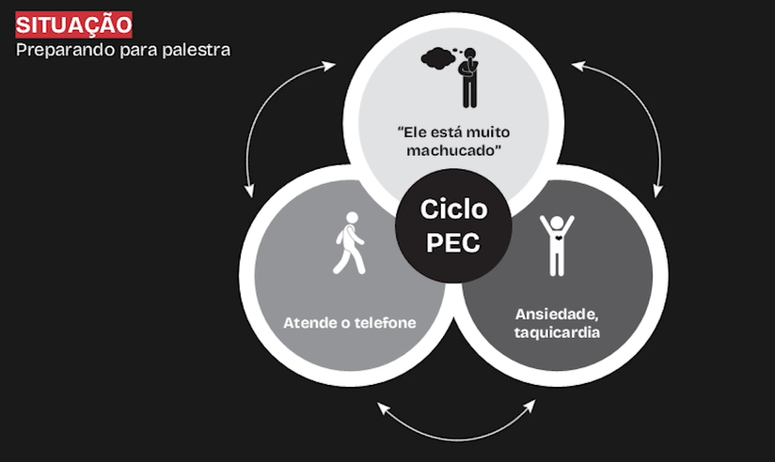
- Atividade da Amígdala (sistema protetor) é o inverso do córtex pré-frontal (racionalizador)
- Amígdala é atividade quando nosso cérebro acha que está em perigo, o problema é que nosso cérebro não sabe identificar o que é um perigo real (ex: leão) do que é um imaginário (ex: falar em público)
- Escrever (internalizar) o ciclo PEC ativa o córtex pré-frontal quando estamos com a amigdala ativada = acalma o cérebro, criando uma pausa nele, que te ajuda a modificar a forma de pensar sobre si mesmo.
  - Ajuda a entender que os pensamentos não são FATOS!
  - O medo é a amígdala bem ativada.
Alinhar: viver a sua vida alinhada aos seus valores garante uma vida mais sustentável e feliz.
- Porém valores são diferentes de metas
- Minha meta: dar palestras, ser um bom exemplo na minha profissão, ganhar muito dinheiro.
- Pois, meus valores são: ser estudioso, ter saúde, estar com um corpo bonito, ter uma família, riqueza, respeito, honestidade.
O contrário de viver uma vida alinhada com valores = é viver uma vida alinhada com suas emoções
- Ex: você acorda com ansiedade pois tem muito trabalho a se fazer, em vez de ir para academia (valor: saúde), você vai lá e trabalha mais criando mais ansiedade
- Ou seja:
  - vida alinha com valores = ansiedade
  - vida alinha com emoções = ansiedade
Leandro Twin – Musculação
Aula 01 – Principais erros na musculação.
- Basicamente, treinar até a falha, não focar só em peso, e sim na execução bem-feita, e sentir o músculo falhando mesmo.
- Fazer séries de aquecimento ativo no 1° exercício, de 2-3 séries.
- Dormir bem, não usar muitos estimulantes, e priorizar o sono.
- Ajustar os macronutrientes da dieta.
Aula 02 - Como chegar no abdômen definido
- 8 séries de exercícios.
- 5-15 repetições hipertrofia.
- 2 exercícios de 4 séries cada.
- 16 séries na semana (2 exercícios 2x na semana.)
- Fazer dieta com déficit calórico e aumentar cárdios.
  - 2g/kg de proteína
  - 1g/kg de gordura
  - 2-3g/kg de carboidrato
- Não zerar sódio, usar sal light, para reduzir a quantidade de sódio.
- Tomar chá diurético (hibisco, cavalinha, chá verde), uns 500ml por dia.
Aula 03 – Estratégias para aumentar hormônio naturalmente
- Cortisol piora muito a hipertrofia
- O metabolismo cai a partir dos 60 anos.
- Insulina e tireoide são os principais fatores que ajudam na hipertrofia, e não a testosterona, ou seja, cárdio + musculação;
- Se alimentar melhor, dormir bem, fazer atividade física, reduzir estresse.
- Usar maca peruana, tribulos terrestres caso você já está com um estilo de vida saudável, e quer, aumentar um pouco mais a texto.
  - 3-5g por dia.
  - Maca 5g
  - Tribulos 3g

